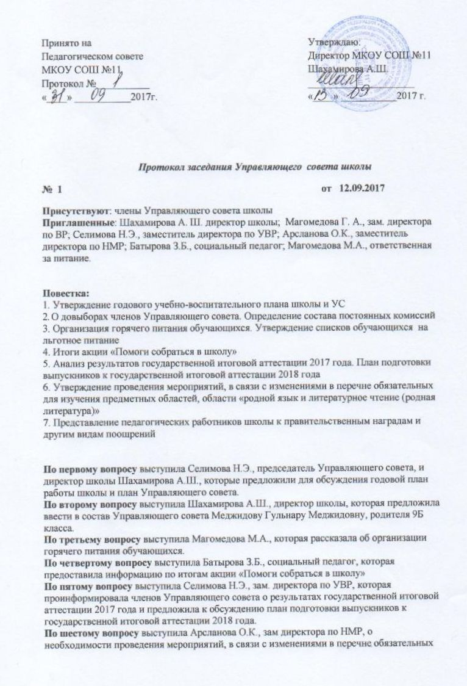  Принято на Педагогическом совете МКОУ СОШ №11  Протокол № __________  «____» ___________2017г. |  | Утверждаю: Директор МКОУ СОШ №11 Шахамирова А.Ш. _____________________ «____» ___________2017 г.

Протокол заседания Управляющего совета школы
№ 1 от 12.09.2017
Присутствуют: члены Управляющего совета школы
Приглашенные: Шахамирова А. Ш. директор школы; Магомедова Г. А., зам. директора по ВР; Селимова Н.Э., заместитель директора по УВР; Арсланова О.К., заместитель директора по НМР; Батырова З.Б., социальный педагог; Магомедова М.А., ответственная за питание.

Повестка:
1. Утверждение годового учебно-воспитательного плана школы и УС
2. О довыборах членов Управляющего совета. Определение состава постоянных комиссий
3. Организация горячего питания обучающихся. Утверждение списков обучающихся на льготное питание
4. Итоги акции «Помоги собраться в школу»
5. Анализ результатов государственной итоговой аттестации 2017 года. План подготовки выпускников к государственной итоговой аттестации 2018 года
6. Утверждение проведения мероприятий, в связи с изменениями в перечне обязательных для изучения предметных областей, области «родной язык и литературное чтение (родная литература)»
7. Представление педагогических работников школы к правительственным наградам и другим видам поощрений

По первому вопросу выступила Селимова Н.Э., председатель Управляющего совета, и директор школы Шахамирова А.Ш., которые предложили для обсуждения годовой план работы школы и план Управляющего совета.
По второму вопросу выступила Шахамирова А.Ш., директор школы, которая предложила ввести в состав Управляющего совета Меджидову Гульнару Меджидовну, родителя 9Б класса.
По третьему вопросу выступила Магомедова М.А., которая рассказала об организации горячего питания обучающихся.
По четвертому вопросу выступила Батырова З.Б., социальный педагог, которая предоставила информацию по итогам акции «Помоги собраться в школу»
По пятому вопросу выступила Селимова Н.Э., зам. директора по УВР, которая проинформировала членов Управляющего совета о результатах государственной итоговой аттестации 2017 года и предложила к обсуждению план подготовки выпускников к государственной итоговой аттестации 2018 года.
По шестому вопросу выступила Арсланова О.К., зам директора по НМР, о необходимости проведения мероприятий, в связи с изменениями в перечне обязательных для изучения предметных областей, области «родной язык и литературное чтение (родная литература)»
По седьмому вопросу выступила Шахамирова А.Ш., директор школы, которая предложила к обсуждению кандидатуры педагогических работников к награждению.

Решение Управляющего совета:
1. Утвердить план Управляющего совета.
2. Принять к сведению годовой план работы школы.
3. Утвердить кандидатуру Меджидовой Гульнары Меджидовны (родительская общественность).
4. Принять информацию к сведению по итогам акции «Помоги собраться в школу».
5. Принять информацию к сведению по организации горячего питания обучающихся.
6. Принять информацию к сведению по результатам государственной итоговой аттестации 2016 год.
7. Согласовать план по подготовке выпускников к государственной итоговой аттестации 2017 года
8. Утвердить план мероприятий, в связи с изменениями в перечне обязательных для изучения предметных областей, области «родной язык и литературное чтение (родная литература)»
9. Утвердить список кандидатур педагогических работников на награждение ведомственными наградами.

Председатель Управляющего совета Селимова Н.Э.

